**שאלון להתאמת עגלה ללקוח**

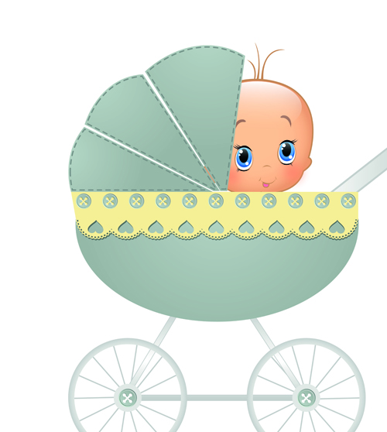אנו בבייבי סתיו עושים את מיטב המאמצים על מנת להתאים לכם את המוצרים בצורה הטובה ביותר, אחת השאלות הנפוצות ביותר זה איזה עגלה / טיולון מתאים לכם ועל מנת לעשות זאת הכנו עבורכם מספר קטן של שאלות על מנת שנוכל לספק לכם את המלצתנו

שם מלא:

טלפון:

מייל:

כתובת:

**נא להקיף בעיגול תשובה אחת בלבד**

1. סוג העגלה: משולבת / טרוול סיסטם (טיולון וסלקל) / טיולון
2. מספר ילדים: יחיד / תאומים
3. מין: זכר / נקבה / תאומים פרט:
4. ילדים במשפחה: ראשון / שני / שלישי / רביעי / הפסקתי לספור

* במידה ויש עוד ילד במשפחה האם תשמש אותו? כן / לא

1. מתאים מגיל: לידה / חצי שנה / שנה
2. גובה ההורים: נמוך / ממוצע / גבוה / במידה ואחד גבוה ואחד נמוך פרטו:
3. צבע מועדף: כחול / ירוק / אדום / שחור / אפור / ורוד / סגול / אחר:
4. אזור מגורים: עיר / כפר / הררי / מדברי
5. עונה: קיץ / סתיו / חורף / אביב
6. עלות: מתחת לממוצע / ממוצע / מעל הממוצע

המלצתנו:

הערות:

אנו נשתדל לספק את המלצתנו במהירות המרבית, אם זאת איך לייחס לתשובתנו דבר מלבד המלצתנו ע"פ ניסיונו רב השנים, אנו תמיד ממליצים לבדוק לחקור ולהתייעץ כל עגלה לפני רכישתה, בבייבי סתיו נשמח לסייע באופן אישי ופרטני לכל זוג על מנת להתאים את העגלה המושלמת.

נא להחזיר את הטופס למייל: [Info@babystav.co.il](mailto:Info@babystav.co.il)